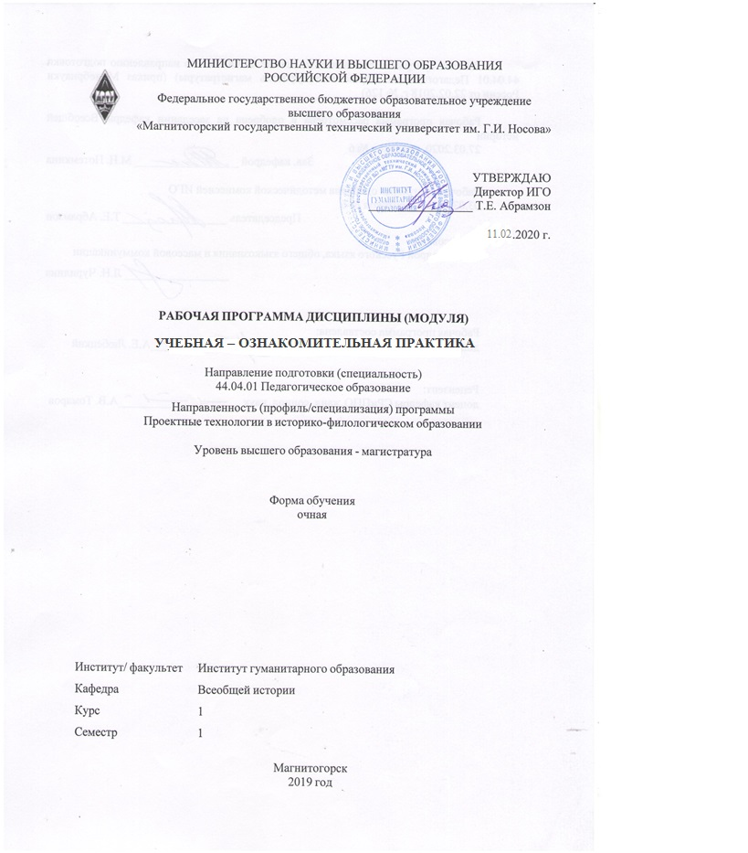

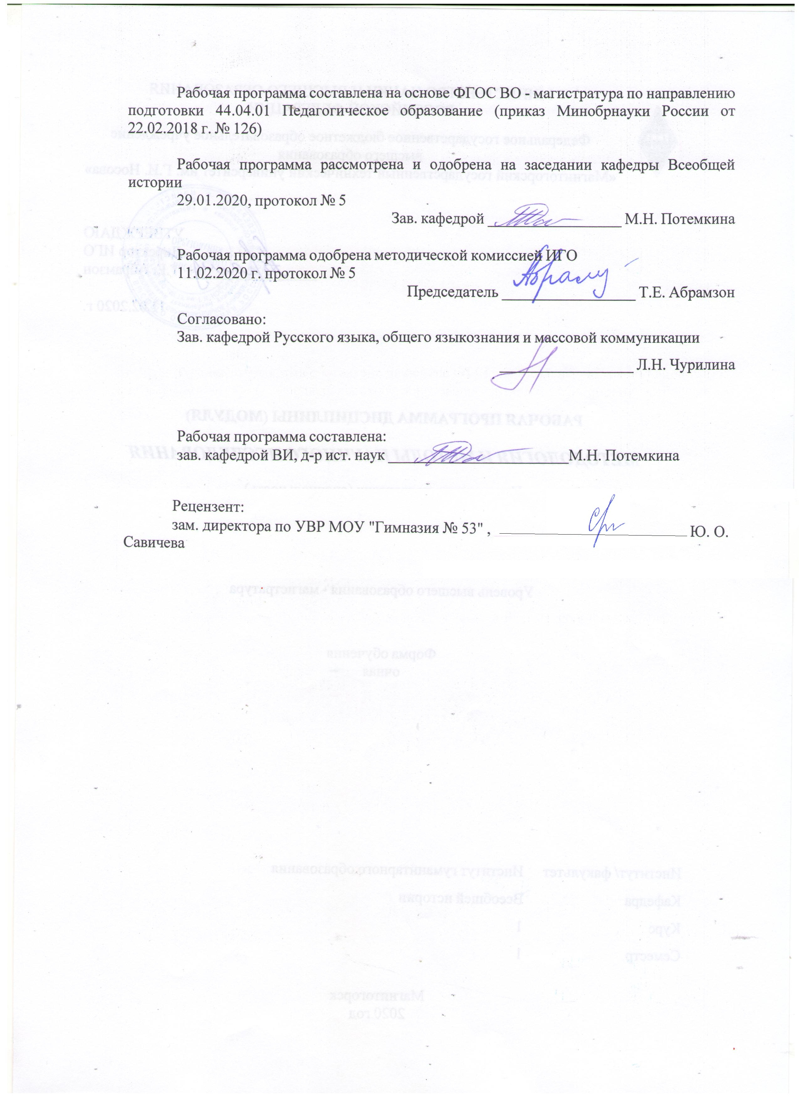

|  |  |
| --- | --- |
| **Лист** **актуализации** **рабочей** **программы** | |
|  |  |
|  | |
|  |  |
|  | |
|  |  |
| Рабочая программа пересмотрена, обсуждена и одобрена для реализации в 2021 - 2022 учебном году на заседании кафедры Всеобщей истории | |
|  |  |
|  | Протокол от __ __________ 20__ г. № __  Зав. кафедрой _________________ М.Н. Потемкина |
|  |  |
|  | |
|  |  |
|  | |
|  |  |
| Рабочая программа пересмотрена, обсуждена и одобрена для реализации в 2022 - 2023 учебном году на заседании кафедры Всеобщей истории | |
|  |  |
|  | Протокол от __ __________ 20__ г. № __  Зав. кафедрой _________________ М.Н. Потемкина |

|  |  |
| --- | --- |
| **1** **Цели** **практики/НИР** | |
| приобретение опыта проектной и исследовательской деятельности посредством выполнения наблюдения и изучения способов проведения научных, проектных, педагогических работ в организациях и учреждениях города. | |
| **2** **Задачи** **практики/НИР** | |
| 1) сформировать знания о принципах, стратегиях, структуре и процедуре осуществления проектной, исследовательской, педагогической деятельности;  2) сформировать умение анализировать и систематизировать информацию, полученную на практике,готовить отчеты, презентации и т.п.;  3) сформировать понимание (видение) своих научно-исследовательских, профессиональных и личностных маршрутов и профессиональной карьеры. | |
|  |  |
| **3** **Место** **практики/НИР** **в** **структуре** **образовательной** **программы** | |
| Для прохождения практики/НИР необходимы знания (умения, владения), сформированные в результате изучения дисциплин/ практик: | |
| Историко-культурное краеведение | |
| Проектирование технологий по сбору и систематизации информации в историко-филологическом образовании | |
| Актуальные проблемы речевого развития учащихся: теории и технологии | |
| Знания (умения, владения), полученные в процессе прохождения практики/НИР будут необходимы для изучения дисциплин/практик: | |
| Инновационное предпринимательство | |
| Мотивационные образовательные технологии на различных этапах историко-филологического образования | |
| Проектирование эвристических технологий в историко-филологическом образовании | |
| Производственная - педагогическая практика | |
| Проектирование ресурсосберегающих образовательных технологий в историко-филологическом образовании | |
| Проектирование технологий эффективного обучения в историко-филологическом образовании | |
| Современные научно-исследовательские технологии | |
|  |  |
| **4** **Место** **проведения** **практики/НИР** | |
| Учебная практика может быть проведена на базе профильной кафедры ИГО МГТУ им. Г.И. Носова и в профессиональных организаций г. Магнитогорска осуществляющих проектную, архивную, музейную, научно-исследовательскую, педагогическую, культурно-просветительскую деятельность в области истории, филологии, педагогики IT технологий (Краеведческий музей г. Магнитогорска, Научно-технический музей ПАО ММК, технопарк "Кванториум", МОУ СОШ, Центры дополнительного образования и т.п.) | |
| Способ проведения практики/НИР:  стационарная | |
| Практика/НИР осуществляется дискретно | |
|  |  |
| **5** **Компетенции** **обучающегося,** **формируемые** **в** **результате** **прохождения**  **практики/НИР** **и** **планируемые** **результаты** **обучения** | |
| В результате прохождения практики/НИР обучающийся должен обладать следующими компетенциями: | |
| Код индикатора | Индикатор достижения компетенции |

\

|  |  |
| --- | --- |
| ОПК-7 Способен планировать и организовывать взаимодействия участников образовательных отношений | |
|
| ОПК-7.1 | Наблюдает и оценивает эффективность деятельности специалиста, правильность выполнения процедур и методов в соответствии с принятыми стандартами, регламентами и организационными требованиями, применяет на практике методы повышения эффективности командного взаимодействия, развивает и поддерживает обмен профессиональными знаниями |
| ОПК-7.2 | Планирует и организует взаимодействие участников образовательных отношений с учетом основных закономерностей возрастного развития, в том числе с применением современных информационно-коммуникационных технологий |

|  |  |  |  |  |  |
| --- | --- | --- | --- | --- | --- |
| **6.** **Структура** **и** **содержание** **практики/НИР** | | | | | |
| Общая трудоемкость практики/НИР составляет 3 зачетных единиц 108 акад. часов, в том числе:  – контактная работа – 3,7 акад. часов:  – самостоятельная работа – 104,3 акад. часов;  – в форме практической подготовки – 108 академических часов. | | | | |  |
| №  п/п | Разделы (этапы) и содержание практики | Семестр | Виды работ на практике,  включая самостоятельную работу | Код компетенции | |
| 1. | Подготовительный этап. | 2 | Установочное собрание(конференция) | ОПК-7.2 | |
| 2. | Практический этап | 2 | Получение конкретного задания от руководителя практики в организации, прохождение инструктажа, определение места и времени сбора необходимой информации. Прохождение ознакомительной практики. | ОПК-7.1, ОПК-7.2 | |
| 3. | Контрольный этап | 2 | Обработка и анализ полученной информации, подготовка отчета по практике. Утверждение отчета | ОПК-7.1, ОПК-7.2 | |
| 4. | Заключительный этап. | 2 | Итоговая конференция, выступления с отчетами о проделанной работе | ОПК-7.2 | |

|  |  |  |  |
| --- | --- | --- | --- |
| **7** **Оценочные** **средства** **для** **проведения** **промежуточной** **аттестации** **по** **практике/НИР** | | | |
| Представлены в приложении 1. | | | |
|  |  |  |  |
| **8** **Учебно-методическое** **и** **информационное** **обеспечение** **практики/НИР** | | | |
| **а) Основная литература:** | | | |
| 1) Великанова, С. С. Основы проектной деятельности : учебное пособие / С. С. Великанова ; МГТУ. - Магнитогорск : МГТУ, 2017. - 1 электрон. опт. диск (CD-ROM). - Загл. с титул. экрана. - URL: <https://magtu.informsystema.ru/uploader/fileUpload?name=9.pdf&show=dcatalogues/1/1132874/9.pdf&view=true> (дата обращения: 14.05.2020). - Макрообъект. - Текст : электронный. - Сведения доступны также на CD-ROM.  2) Проектная деятельность: учебно-методическое пособие / Г. В. Ахметжанова, И. В. Руденко, И. В. Голубева, Т. В. Емельянова. — Тольятти : ТГУ, 2019. — 72 с. — Текст : электронный // Лань : электронно-библиотечная система. — URL: [https://e.lanbook.com/book/140033](https://e.lanbook.com/book/140033%20) (дата обращения: 06.02.2020).  3) Этика и психология профессиональной деятельности : учебное пособие для среднего профессионального образования / Е. И. Рогов [и др.] ; под общей редакцией Е. И. Рогова. — 3-е изд., перераб. и доп. — Москва : Издательство Юрайт, 2020. — 510 с. — (Профессиональное образование). — ISBN 978-5-534-11054-8. — Текст : электронный // ЭБС Юрайт [сайт]. — URL: <https://urait.ru/bcode/456623> (дата обращения: 06.02.2020) | | | |
|  |  |  |  |
| **б) Дополнительная литература:** | | | |
| 1. Антоненко, Ю. С. Учебная - практика по получению первичных профессиональных умений и навыков (музейная практика) : учебно-методическое пособие / Ю. С. Антоненко, В. В. Ячменева ; МГТУ. - Магнитогорск : МГТУ, 2018. - 1 электрон. опт. диск (CD-ROM). - Загл. с титул. экрана. - URL: https://magtu.informsystema.ru/uploader/fileUpload? name=3699.pdf&show=dcatalogues/1/1527546/3699.pdf&view=true (дата обращения: 15.10.2019). - Макрообъект. - Текст : электронный. - Сведения доступны также на CD- ROM.  2.3. Макарова, А. К. Архивоведение / Макарова А. К.; МГТУ. - Магнитогорск : [Издательство МГТУ], 2015. - 146 с. - Библиогр.: с. 142-146. - URL: https://magtu.informsystema.ru/uploader/fileUpload? name=3435.pdf&show=dcatalogues/1/1209678/3435.pdf&view=true (дата обращения: 04.10.2019). - Макрообъект. - Текст : электронный. - ISBN 978-5-9967-0676-1. | | | |
|  |  |  |  |
| **в) Методические указания:** | | | |
| См. Приложение 1 и Приложение 2. | | | |
|  |  |  |  |
| **г)** **Программное** **обеспечение** **и** **Интернет-ресурсы:** | | | |
|  | | | |
|
|  |  |  |  |
| **Программное обеспечение** | | | |
|  | Наименование ПО | № договора | Срок действия лицензии |
|  | MS Windows 7 Professional(для классов) | Д-1227-18 от 08.10.2018 | 11.10.2021 |
|  |
|  | MS Windows 7 Professional (для классов) | Д-757-17 от 27.06.2017 | 27.07.2018 |
|  | MS Office 2007 Professional | № 135 от 17.09.2007 | бессрочно |
|  | Браузер Mozilla Firefox | свободно распространяемое ПО | бессрочно |
|  | Браузер Yandex | свободно распространяемое ПО | бессрочно |
|  | MS Windows XP Professional(для классов) | Д-1227-18 от 08.10.2018 | 11.10.2021 |

|  |  |  |  |  |  |  |
| --- | --- | --- | --- | --- | --- | --- |
|  |  | MS Office 2003 Professional | № 135 от 17.09.2007 | | бессрочно | |
|  |  | 7Zip | Свободно распространяемое ПО | | бессрочно | |
|  |  | FAR Manager | Свободно распространяемое ПО | | бессрочно | |
|  |  |  |  |  |  |  |
| **Профессиональные базы данных и информационные справочные системы** | | | | | | |
|  | Название курса | | | Ссылка | |  |
|  | Электронная база периодических изданий East View Information Services, ООО «ИВИС» | | | <https://dlib.eastview.com/> | |  |
|  |  |
|  | Поисковая система Академия Google (Google Scholar) | | | URL: <https://scholar.google.ru/> | |  |
| **9** **Материально-техническое** **обеспечение** **практики/НИР** | | | | | | |
| Учебные аудитории для проведения занятий  Доска, мультимедийные средства хранения, передачи и представления информации.  Учебные аудитории для проведения практических занятий, групповых и индивидуальных консультаций, текущего контроля и промежуточной аттестации Доска, мультимедийный проектор, экран  Помещения для самостоятельной работы обучающихся  Персональные компьютеры с пакетом MS Office, выходом в Интернет и с доступом в электронную информационно-образовательную среду университета  Помещение для хранения и профилактического обслуживания учебного оборудования  Шкафы для хранения учебно-методической документации, учебного оборудования и учебно-наглядных пособий | | | | | | |

**Приложение 1**

# Министерство науки и высшего образования Российской Федерации

Федеральное государственное бюджетное образовательное учреждение

высшего образования

«Магнитогорский государственный технический университет им. Г. И. Носова**»**

(ФГБОУ ВО «МГТУ им. Г.И.Носова»)

Кафедра всеобщей истории

**ОТЧЕТ ПО УЧЕБНОЙ – ОЗНАКОМИТЕЛЬНОЙ ПРАКТИКЕ**

Исполнитель: _____________________ студент 1 курса, группа ИПОм-19-1

(Ф.И.О.)

Руководитель практики: ___________, доцент кафедры ВИ, к.и.н., доцент

Работа защищена "_____" _________ 20__ г. с оценкой _____________ _______________

Магнитогорск, 20__

Министерство науки и высшего образования Российской Федерации

Федеральное государственное бюджетное образовательное учреждение

высшего образования

**«Магнитогорский государственный технический университет**

**им. Г.И. Носова»**

(ФГБОУ ВО «МГТУ им. Н.И.Носова»)

Кафедра всеобщей истории

**ЗАДАНИЕ НА УЧЕБНУЮ – ОЗНАКОМИТЕЛЬНУЮ ПРАКТИКУ**

Обучающемуся Иванову Ивану Ивановичу группы ______

1.Период практики: с __.02.20__ г. по ___.02.20__ г.

2.Место прохождения практики ГБУ ДО «Дом юношеского технического творчества Челябинской области»

Задание на практику

1. Подготовить материалы для проведения анализа педагогической деятельности в …..
2. Провести аналитическую работу по оценке педагогической деятельности в …., подготовить отчет.
3. Проанализировать собственную работу во время прохождения практики, выстроить программу дальнейшего своего профессионального образования.

Руководитель практики

от МГТУ им. Г.И. Носова _______________ /___________/

Дата выдачи 00.00.20____ г.

ХАРАКТЕРИСТИКА

Учащемуся группы ИПОм-____

ИГО МГТУ им. Г.И.Носова

Иванову Ивану Ивановичу

Уровень теоретической и практической подготовки:

Характеристика работы обучающегося:

Выполнение задания по практике:

Состояние трудовой дисциплины

Общая оценка практики обучающегося

Руководитель практики

Должность

ФИО

**Отчетные документы**

**Дневник практики/рабочие материалы**

Выполняется в произвольной, но читабельной форме. Должны быть отражены: время работы, подготовительный этап (как продумали свою деятельность: поставили задачи, подготовили таблицу аналитического отчета, вопросы для опроса группы/педагога и т.п.), записи во время работы.

**Рефлексивный отчет по ……..**

(структура)

дата

Моя цель/задачи на начало работы

Трансформация цели/задач во время работы

Выполнение цели/задач

Дефективная ведомость (что я сделал не так)

Выводы-пожелания (себе, чтобы избежать ошибок в будущем)

**Требования к рефлексивному отчету:** не должен носить формальный характер.

**Аналитический отчет**

(Структура)

1. **Общая характеристика предмета/дисциплины:** название, количество часов, цель и задачи дисциплины, на каком этапе начался анализ.
2. **Общая характеристика преподавателя:** ФИО, базовое образование, стаж работы
3. **Общая характеристика группы:** количество, возрастной состав (возраст, класс), учебные заведения, в которых проходят основное обучение, гендерный состав.
4. **График работы группы**
5. **Анализ занятий группы**.
   1. **Оценка процесса обучения:** форма занятия, этапы, методы и приемы, применяемые на занятии, стиль проведения занятия, атмосфера, особенности взаимодействия педагога и учащихся, средства обучения.
   2. **Проектная методика, применяемая в группе:** 
      1. **Название проекта** (краткая аннотация с прописыванием проблемы), целевая аудитория, заказчик, временные рамки осуществления.
      2. **Этап осуществления проекта:** формулирование проблемы и постановка задач, работа над проектом, презентация проекта, внедрение проекта; задачи, стоящие на данном этапе.
      3. **Команда проекта**: внутренний контур: наставник и исполнители (кто какие роли выполняет, над какой задачей в проекте работает, какие образовательные задачи решает); внешний контур: стейкхолдеры, специалисты - цель включения в проект, особенности взаимодействия.
      4. **Рефлексия**: особенности проведения.
      5. **Образовательные результаты**: профессиональные, предметные, метапредметные, индивидуальные, групповые и т.п.
6. **Хронометрия**: оценка распределения времени в течение занятия. Хватает ли времени на решение поставленных задач? Причины хроносбоев. Предложения по ликвидации выявленных причин.
7. **Вывод:** дать оценку работы педагога, указать достоинства и недостатки, показать пути модернизации/совершенствования педагогической деятельности в подобных группах (4 000 знаков).

**Требования к оформлению аналитического отчета:** отчет может быть выполнен в виде текста или таблицы, но с указанием всех его пунктов. В каждом пункте должна быть исчерпывающая информация. Формальный подход недопустим!

**Эссе**

**Траектория саморазвития**

В эссе необходимо отразить, что нового вы узнали на практике и пути дальнейшего совершенствования ваших приобретенных навыков.

**Объем эссе:** 6000 знаков.

# Приложение 2

# ОЦЕНОЧНЫЕ СРЕДСТВА ДЛЯ ПРОВЕДЕНИЯ ПРОМЕЖУТОЧНОЙ АТТЕСТАЦИИ

**а) Планируемые результаты обучения и оценочные средства для проведения промежуточной аттестации:**

| Структурный элемент  компетенции | Планируемые результаты обучения | Оценочные средства |
| --- | --- | --- |
| ОПК-7: Способен планировать и организовывать взаимодействия участников образовательных отношений | | |
| ОПК-7.1: | Наблюдает и оценивает эффективность деятельности специалиста, правильность выполнения процедур и методов в соответствии с принятыми стандартами, регламентами и организационными требованиями, применяет на практике методы повышения эффективности командного взаимодействия, развивает и поддерживает обмен профессиональными знаниями | Подготовить материалы для проведения анализа педагогической деятельности в группе.  Подготовить материалы для проведения анализа проектной деятельности в группе  Провести аналитическую работу по оценке деятельности специалиста |
| ОПК-7.2: | Планирует и организует взаимодействие участников образовательных отношений с учетом основных закономерностей возрастного развития, в том числе с применением современных информационно-коммуникационных технологий | Проанализируйте собственную работу во время прохождения практики, выстроить программу дальнейшего своего профессионального образования  Проанализируйте работу по взаимодействию участников процесса во время прохождения практики.  Выстройте программу (план) дальнейшего профессионального образования и развития, в т.ч. с применением ИКТ |

**б) Порядок проведения промежуточной аттестации, показатели и критерии оценивания:**

Промежуточная аттестация по учебной практике включает отчетную документацию позволяющие оценить уровень и усвоения прохождения практики, а так же знания и умения, полученные на ознакомительной практике.

Критерии оценки:

– на оценку «отлично» – студент должен вовремя и качественно оформить и предоставить всю отчетную документацию, показать на защите высокий уровень знаний не только на уровне воспроизведения и объяснения информации, но и интеллектуальные навыки;

– на оценку «хорошо» – студент должен вовремя оформить и предоставить всю отчетную документацию, показать на защите знания на уровне воспроизведения информации;

– на оценку «удовлетворительно» – вовремя оформить и предоставить необходимую отчетную документацию;

– на оценку «неудовлетворительно» – студент не может предоставить отчетную документацию по практике.